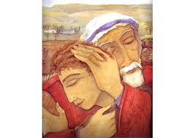
Notre Père
Les enfants peuvent rejoindre le célébrant
dans le chœur pour le Notre Père .

Bénédiction finale , livret p 21

Chant à Marie,propositions sur le site

Signature des registres

Chant d’envoi, propositions sur le site

Vous pouvez fleurir ou décorer l’église

Solliciter des membres de vos familles qui chantent ou qui jouent d’un instrument. Si possible avoir un animateur pour les chants. Apporter des chants sur clef USB (à confirmer selon l'église).

Baptême d’

Eglise de
Le ………………………………………..

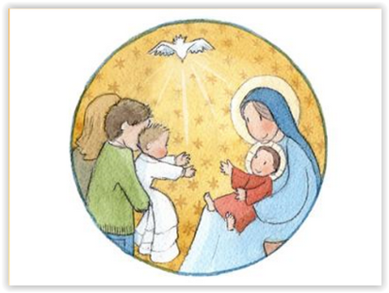

Accueil par le célébrant
Chant d’entrée : Voir sur le site : rennes.catholique.fr/paroisses-pays-de-fougères.fr
Rubrique : Sacrements
Baptême
Pour accéder aux chants : Chants de baptême
Copiez ce lien https://rennes.catholique.fr/annuaire/paroisses/saint-martin/paroisses-pays-de-fougeres/bapteme-3/#1488392052324-f7ec435e-5e3e
Nom d’utilisateur : paroissesfougeres
Mot de passe : notredamedesmarais

Accueil des parents : le prêtre demande aux parents ce qu’ils viennent demander à l’Eglise pour leur enfant et quel est le prénom choisi pour leur enfant.
Livret au bas de la page 9.
Préparer la réponse à la question : « Que demandez-vous pour votre enfant à l’Eglise de Dieu ? »
Accueil des parrain et marraine. Une marraine ou un parrain peut clamer sa joie par un petit mot court.
Ces deux parties pourront être travaillées avec le prêtre.

Pensez à trouver un lecteur pour les textes sauf pour l’évangile.
1ère lecture :
Dans le livret, choisissez-la parmi
Les textes de la page 25 à 32

Psaume
Dans le livret p 33 à 34 ou osez aller dans une bible
IsaÏe 44 par exemple ou Isaïe 43 ou prendre un chant.
Refrain voir sur le site

Acclamation de l’évangile : Alléluia

Evangile de Jésus-Christ

Dans le livret, choisir un texte parmi les pages 35 à 42

Commentaire de la parole de Dieu : le prêtre

Prière Universelle :
Refrain : Sur le site
Intentions : formuler votre prière en vous aidant de la page 13.Il y a 4 prières, 4 intentions :
- pour vos enfants
- Pour l’entourage de vos enfants
- Pour les chrétiens
- Pour la mission des baptisés dans le monde
Vous pouvez aussi construire votre propre prière universelle en respectant les consignes bleues p 13 ou prendre la Litanie des Saints p 12 dans laquelle figurera le saint patron de votre enfant, celui des parrains, marraines, des grands-parents.
Baptême
- Imposition des mains
- Bénédiction de l’eau
Les enfants de vos familles peuvent apporter des petits contenants d’eau afin de la verser au baptistère.
ant de l’eau, (facultatif ), propositions sur le site
- Renonciation au mal, livret p 15, vous n’avez rien à préparer, vous répondez aux questions du prêtre.
- Profession de foi, livret p 16, vous répondez aux questions du prêtre.
- Aspersion
Chant de louange après le baptême, voir site

- Onction avec le Saint-chrême, livret p 19
Chant à l’Esprit-Saint , voir site
- Vêtement blanc, livret p 19, Apporter un vêtement blanc avec lequel vous allez revêtir l’enfant (signe d’une vie nouvelle)

- Rite de la lumière, livret p 19
Les enfants de vos familles peuvent avoir des luminions .
Chant sur la lumière, facultatif, propositions sur le site

